學生期中學習意見調查操作方式
附件五學生期中學習意見調查操作方式
步驟一：登入http://elearning.thu.edu.tw
步驟二：在中間公告區點選”期中學習問卷調查的超連結
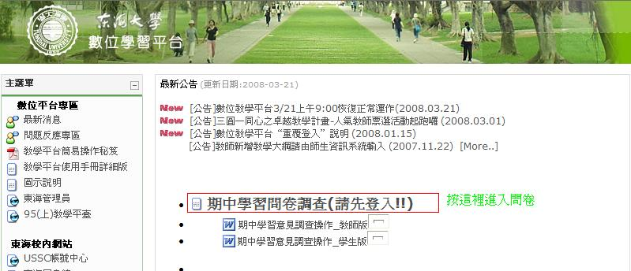

步驟三：點選”按此填答問卷”超連結，選擇課程
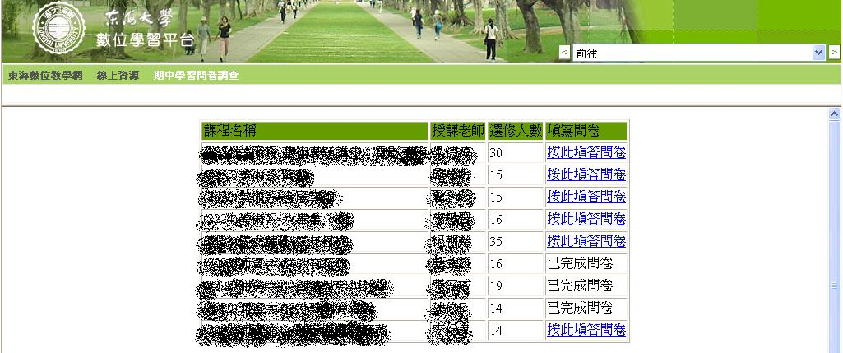

步驟四：填寫問卷並送出，回到步驟三，直到完成所有問卷為止。